**ZEELAND - Plaats = Middelburg (ZL) Ons Genoegen (Stellingmolen)**

* Deze molen is één van de vier ronde stenen stellingkorenmolens in de stad en dateert uit 1847.
* 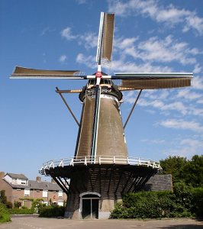Hij staat aan de J.H. Huysenstraat, de voormalige Oude Vlissingseweg, circa 1 km ten zuiden van de stadsgracht.
* Op de zeer korte ijzeren bovenas uit 1847 staat gegoten: GESTICHT DOOR A. MACHIELSE & ZN, Ao 1847.
* Ook op de groene baard met witte bies staat dit jaartal en de molennaam Ons Genoegen.  
  Weduwe E.J. Kruyse-Machielse kreeg de molen in 1888 toebedeeld en verkocht deze in 1905 aan weduwe J.M. Lievense-Engelvaart.
* Van 1934 tot 1956 maalde J. Lievense op windkracht met twee koppels 17er kunst- en een koppel 17er blauwe stenen.
* Op de eerste verdieping stonden een buil, mengmachine en een graanreiniger.
* Bij windstilte werden de maalmachines aangedreven door een 30 PK ruwoliemotor.
* In augustus 1964 verbrandde de moleninrichting van huurder K. Zandburg, die molenaar werd op De Pere in Oost-Souburg.
* De gemeente, die Ons Genoegen in 1956 aankocht, restaureerde de molen begin jaren zeventig alleen uitwendig, want de maalinrichting bleef, op het bovenwiel na, achterwege.
* De blokvang is uitgevoerd als Vlaamse vang.
* De stelling is op 5,80 m hoogte aangebracht rondom de gele bakstenen romp en wordt ondersteund door schuine stellingschoren.
* De vijf zolders tellende molen is nooit bewoond geweest.
* Aan de zuidoost kant van de molen is een kleine aanbouw.
* Het wiekenkruis met Oud-Hollandse tuigage heeft een vlucht van 25,20 m.